OBRAZLOŽENJE
PRORAČUNA GRADA KORČULE ZA 2022. GODINU S
PROJEKCIJAMA ZA 2023. I 2024. GODINU

U skladu s odredbama Zakona o proračunu (N.N. 87/08, 136/12 i 15/15), Pravilnika o proračunskim klasifikacijama (N.N. 26/10, 120/13 i 1/20), te Pravilnika o proračunskom računovodstvu i računskom planu (N.N. 124/14 – 126/19 i 108/20), sačinjen je prijedlog Proračuna Grada Korčule za 2022. godinu sa projekcijama za 2023. i 2024. godinu.

Zakon definira proračun kao akt jedinice lokalne i područne (regionalne) samouprave kojim se procjenjuju prihodi i primici, te utvrđuju rashodi i izdaci jedinice lokalne i područne (regionalne) samouprave za jednu godinu, te projekcije za sljedeće dvije godine, a donosi ga predstavničko tijelo.

Predstavničko tijelo jedinice lokalne i područne (regionalne) samouprave donosi proračun jedinice lokalne i područne (regionalne) samouprave za 2022. godinu na razini podskupine (treća razina računskog plana), a projekcije za 2023. i 2024. godinu na razini skupine (druga razina računskog plana).

Temeljni okvir za izradu proračunu predstavljaju Upute Ministarstva financija za izradu proračuna jedinica lokalne i područne (regionalne) samouprave za razdoblje 2022. - 2024. godine.
U travnju 2021. Vlada je donijela Nacionalni plan oporavka i otpornosti 2021. do 2026. i Program konvergencije Republike Hrvatske za razdoblje 2022. – 2024., a u srpnju 2021. Smjernice ekonomske i fiskalne politike za razdoblje 2022. – 2024. (dalje u tekstu: Smjernice). Smjernice predstavljaju srednjoročni dokument Vlade koji definira smjer i ciljeve ekonomske politike, kao i visinu financijskih planova ministarstava i drugih proračunskih korisnika državnog proračuna za sljedeće trogodišnje razdoblje.
Sukladno Zakonu o proračunu, a na temelju Smjernica, Ministarstvo financija je sastavilo Upute za izradu proračuna JLP(R)S za razdoblje 2022. - 2024.

Pri izradi prijedloga proračuna za razdoblje 2022. - 2024. godine, Grad je obvezan pridržavati se zakona i propisa koji reguliraju izvore i vrste prihoda i primitaka proračuna, te financiranje javnih rashoda i izdataka na razini lokalne i područne (regionalne) samouprave. U postupku planiranja korištena je jedinstvena metodologija obilježavanja prihoda i primitaka, te rashoda i izdataka po organizacijskoj, programskoj, funkcionalnoj, ekonomskoj i lokacijskoj klasifikaciji, a primijenjena je i posebna klasifikacija – izvori financiranja. Izvore financiranja čine skupine prihoda i primitaka iz kojih se podmiruju rashodi i izdaci određene vrste i utvrđene namjene.
Vezano za proceduru donošenja proračuna, bilo je potrebno proračun za 2022. i projekcije za 2023. i 2024. prikazati u jednom dokumentu a ne odvojeno.
Kako bi se osiguralo ostvarenje načela transparentnosti i slobodan pristup informacijama kao i njihovo povezivanje, preuzimanje i ponovno korištenje, proračun i svi materijali vezani uz proračun, objavljuju se u formatu pogodnom za daljnju obradu (word i excel).

U Proračun Grada Korčule za razdoblje 2022. - 2024. godine uključuju se i vlastiti i namjenski prihodi i primici proračunskih korisnika Grada a to su: Gradska knjižnica Ivan Vidali, Gradski muzej Korčule, Dječji vrtić Korčula, Centar za kulturu Korčula i Ustanova Športski objekti, te rashodi i izdaci proračunskih korisnika koje oni financiraju iz tih prihoda (Konsolidirani proračun).

Grad Korčula koristi sustav Rizničnog poslovanja na razini proračuna i proračunskih korisnika što znači da se svi prihodi proračuna i proračunskih korisnika uplaćuju na jedinstveni račun Riznice i sva plaćanja izvršavaju s tog računa. Riznica se temelji na jedinstvenom računovodstveno-informacijskom sustavu s ciljem učinkovitijeg upravljanja ukupnim proračunskim sredstvima i obavljanja poslovanja preko jednog jedinstvenog računa Riznice Grada.

Prijedlogom Proračuna Grada za 2022. godinu, planiraju se prihodi poslovanja u iznosu od 71.106.945 kuna od čega prihodi proračunskih korisnika iznose 2.681.326 kuna, prihodi od prodaje nefinancijske imovine u iznosu od 2.500.000 kuna i primici od zaduživanja u iznosu od 5.500.000 kuna. U ovaj prijedlog proračuna uvršten je i predviđeni manjak prihoda iz 2021. godine u iznosu od 2.000.000 kuna.
Budući da u vrijeme izrade proračuna za sljedeću godinu, Grad ne može u njega uključiti stvarno realiziran rezultat tekuće godine, nego uključuje procijenjeni rezultat koji očekuje ostvariti na kraju tekuće godine, moguće je da taj (procijenjeni) rezultat uključen u proračun za sljedeću godinu u konačnici odstupa od ostvarenog.
Stoga ukupni prihodi i primitci s uključenim manjkom iznose 77.106.945 kuna.

Rashodi i izdatci Grada i njegovih proračunskih korisnika čine rashode poslovanja u iznosu od 29.250.445 kuna, rashode za nabavu nefinancijske imovine u iznosu od 37.886.500 kuna i izdatke za financijsku imovinu i otplate zajmova u iznosu 9.970.000 kuna. Planirani su na razini raspoloživih prihoda i primitaka te vlastitih izvora (predviđeni manjak iz 2021. godine), te ukupno iznose 77.106.945 kuna, čime je osigurano načelo uravnoteženosti proračuna, a to je da ukupni prihodi i primici pokrivaju ukupne rashode i izdatke.

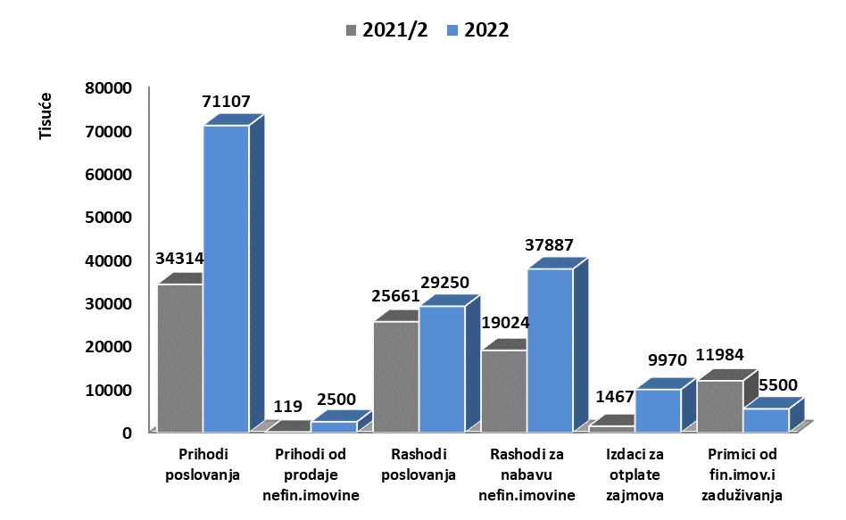

O PRIHODIMA I PRIMICIMA

Prihodi i primici Proračuna prema ekonomskoj klasifikaciji obuhvaćaju prihode poslovanja, prihode od prodaje nefinancijske imovine i primitke od financijske imovine i zaduživanja.

Prihodi poslovanja obuhvaćaju:

- Prihodi od poreza obuhvaćaju poreze koji su isključivo prihod Grada: porez na potrošnju alkoholnih i bezalkoholnih pića, porez na kuće za odmor, porez na promet nekretnina, te poreze koji su zajednički prihodi proračuna Grada, Županije i Državnog proračuna koje Grad dobiva u rasporedu prema određenom udjelu. Najznačajniji je udjel poreza i prireza na dohodak.

Prihodi od poreza planiraju se za 2022. godinu u iznosu od 13.133.000 kn i u odnosu na 2021. veći su za 699.710 kn. Razlog povećanja ovih prihoda proizlazi iz predviđanja bolje ekonomske situacije u narednoj godini uvjetovane smanjenjem Korona krize.

Prihodi od poreza i prireza na dohodak planirani su u iznosu od 8.910.000 kn i za 1.060.000 kn su veći u odnosu na 2021. godinu.
Ostali porezi planirani su nešto više od prošlogodišnjeg nivoa: porez na potrošnju 950.000 kn, više za 200.000 kn, porez na kuće za odmor 750.000 kn, više za 20.000 kn te porez na promet nekretninama 2.520.000 kn, manje za 538.290 kn nego 2021. godine.

- Prihodi od pomoći uključuje kapitalne i tekuće pomoći iz državnog proračuna (razna Ministarstva), pomoći iz državnog proračuna temeljem prijenosa EU sredstava, pomoći iz proračuna županije, pomoći od izvanproračunskih korisnika (Županijska uprava za ceste i Fond za zaštitu okoliša i energetsku učinkovitost), te pomoći proračunskim korisnicima iz nenadležnog proračuna. Ovi su prihodi planirani u 2022. godini u iznosu od 40.402.746 kn, a u 2021. godini iznose 8.041.077 kn. Najveći iznos pomoći u ovoj skupini planiran je u podskupini pomoći temeljem prijenosa EU sredstava i to u iznosu od 31.565.000 kn. Pretežno se odnose se na: otplatu kredita za projekte sufinancirane sredstvima EU u iznosu 9.000.000 kn, obnovu Južnog zida 7.000.000 kn, sufinanciranje kapitalnih projekata od interesa za Grad 5.100.000 kn, Marmontov put 2.210.000, nabavu komunalne opreme 1.300.000 kn, obnovu kuće Marka Pola 1.200.000 kn, uređenje zgrade škole Dominče 850.000 kn, rekonstrukciju dječjeg vrtića u Čari 850.000 kn, Aglomeracije Grada 850.000 kn, GZ Lokva 850.000 kn, gospodarenje otpadom 600.000 kn, rekonstrukciju zgrade dječjeg vrtića u Račišću 425.000 kn, evidentiranje nerazvrstanih cesta 425.000 kn, uređenje sportskih i dječjih igrališta 425.000 kn, izradu projektne dokumentacije 200.000 kn, obnovu stare gradske jezgre 150.000 kn, izradu planske dokumentacije 90.000 kn. Planirane pomoći veće su od prošlogodišnjih radi planiranih novih kapitalnih projekata za 2022. i nerealiziranih planiranih kapitalnih projekata financiranih sredstvima EU u 2021, te se planom prenose u narednu godinu.

- Prihodi od imovine su prihodi od financijske imovine (kamate na depozite po viđenju i zatezne kamate) i prihodi od nefinancijske imovine (koncesije, koncesijska odobrenja, zakup poslovnog prostora, naknada za uporabu javnih, gradskih površina, spomenička renta, naknada od legalizacije i prihodi od Kula).

Ovi su prihodi planirani više od prošlogodišnjih za 2.210.769 kn i iznose 7.006.219 kn. Povećanje planiranih prihoda rezultira planiranom boljom turističkom sezonom 2022., te posljedično većim prihodima od zakupa gradske imovine.

- Prihodi od upravnih i administrativnih pristojbi, pristojbi po posebnim propisima i naknada u koje se ubrajaju prihodi od komunalne naknade i komunalnog doprinosa, upravne pristojbe, turistička i boravišna pristojba, te ostali prihodi po posebnim propisima (naknada za razvoj, vodni doprinos, sufinanciranje građana za uređenje cesta i izradu urbanističkih planova, sufinanciranje cijene vrtića).
Ovi su prihodi planirani u ukupnom iznosu od 8.903.118 kn dok u 2021. iznose 8.011.335 kn. Do povećanja je došlo na stavci komunalnog doprinosa i naknade koja se za ovo razdoblje planira u iznosu od 6.460.000 kn, više za 460.000 kn, radi predviđene veće naplate nepodmirenih obaveza komunalnih naknada i doprinosa, te radi planiranja većeg iznosa turističkih pristojbi u narednoj turističkoj sezoni.

- Prihodi od prodaje proizvoda i robe te pruženih usluga i prihodi od donacija obuhvaćaju prihode od pruženih usluga koje ostvaruju proračunski korisnici te prihode od kapitalnih i tekućih donacija. Ovi su prihodi planirani u iznosu od 1.447.862 kn i veći su od prihoda 2021. koji iznose 754.410 kn. Povećanje se pretežito odnosi na planirane kapitalne donacije od trgovačkog društva Hober d.o.o. u aktivnosti „Nabave komunalne opreme“ u ukupnom iznosu od 500.000 kn, za realizaciju projekta reciklažnog dvorišta.

- Prihodi od kazni, upravnih mjera i ostalih prihoda obuhvaćaju uglavnom prihode koji se ostvare naplatom kazni za prekršaje u prometu, te upravnih mjera radi povrede odredbi zakona ili gradskih odluka koje provodi komunalno i prometno redarstvo Grada. Planirani su u 2022. godini u iznosu od 214.000 kn te su manji nego u 2021. koji iznose 278.000 kn, radi knjigovodstvenog evidentiranja iznosa otpisa obaveza prema dobavljačima u podskupini ostalih prihoda, na koje račune je nastupila zastara plaćanja istih.

Prihodi od prodaje nefinancijske imovine obuhvaćaju:

- Prihodi od prodaje zemljišta

Ovi se prihodi u 2022. godini planiraju u iznosu od 2.500.000 kn i veći su u odnosu na 2021. koji iznose 119.411 kn. Povećanje prihoda odnosi se na planiranu veću prodaju građevinskih zemljišta kojim bi se pokrio dio procijenjenog prenesenog manjka iz 2021. u iznosu od 2.000.000 kn, a ostatak od 500.000 kn je planiran za kupnju građevinskih zemljišta namijenjenih Projektima.

- Prihodi od prodaje stanova u 2022. godini veći su od prošlogodišnjih za 10.000 kn i iznose
35.000 kn.

- Prihodi od prodaje prijevoznih sredstava u ovom razdoblju se ne planiraju, dok je u prethodnom ostvareno 76.974 kn od prodaje službenog vozila VW Passat.

Primici od financijske imovine i zaduživanja

U 2022. godini Grad planira primitke od zaduživanja u iznosu od 5.500.000 kn. Obzirom da u prethodnoj godini nije realizirano kreditno zaduženje za Modernizaciju javne rasvjete, nisu ni izvršeni rashodi planirani izvorom sredstava kredita. Kreditno zaduženje planira se realizirati kod HBOR-a putem programa kreditiranja ESIF kredita za javnu rasvjetu. Iskoristit će se u cijelosti za rashode kapitalnog projekta Modernizacije javne rasvjete u iznosu od 5.500.000 kn.
Korištenje kredita HBOR-a za Projekte sufinancirane bespovratnim sredstvima EU, čiji je ukupan iznos 14.495.000 kn, započelo je 2020. kada je iskorišten iznos od 5.011.148 kn, a preostali iznos od 9.483.852 kn planira se iskoristiti u 2021. godini.

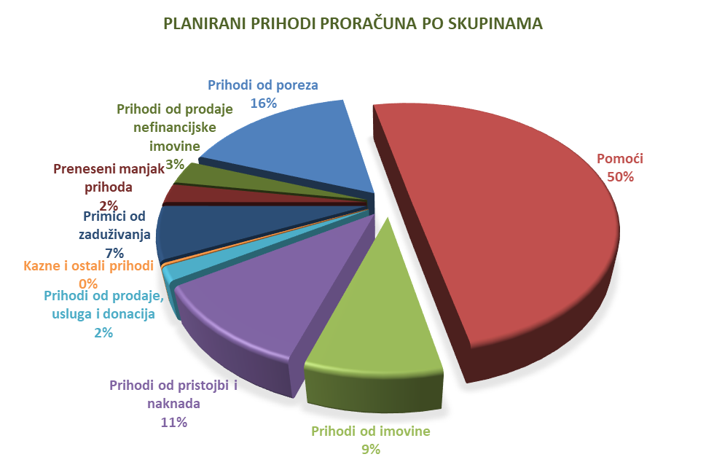

O RASHODIMA I IZDACIMA

Rashodi i izdaci Proračuna prema ekonomskoj klasifikaciji obuhvaćaju rashode poslovanja, rashode za nabavu nefinancijske imovine, te izdatke za financijsku imovinu i otplate zajmova.

Rashodi poslovanja obuhvaćaju:

- Rashodi za zaposlene koje čine rashodi za plaće (sredstva za plaće djelatnika gradske

uprave i svih gradskih ustanova – proračunskih korisnika), doprinosi za plaće, te ostali rashodi za zaposlene (rashodi za materijalna prava zaposlenika). Planirani su u iznosu od 9.663.459 kn dok za 2021. godinu iznose 8.857.853 kn i veći su za 805.606 kn.
Povećanje rashoda rezultat je povećanja koeficijenta za obračun plaća djelatnicima gradske uprave i Ustanova te uvođenjem novog rashoda – neoporezivog iznosa novčane paušalne naknade za podmirivanje troškova prehrane djelatnicima gradske uprave i Ustanova.
Povećanje rashoda za zaposlene u ovoj skupini, rezultira i planiranim zapošljavanjem novih djelatnika/djelatnica u gradskoj upravi i Ustanovama.

- Materijalni rashodi obuhvaćaju rashode za usluge (planirana sredstva za održavanje komunalne infrastrukture, rashodi za tekuće i investicijsko održavanje, zdravstvene i veterinarske usluge, usluge telefona, pošte i prijevoza, usluge promidžbe i informiranja,
intelektualne i osobne usluge, računalne i ostale usluge), naknade troškova zaposlenima (izdaci za službena putovanja, naknade za prijevoz za dolazak na posao i s posla, stručno usavršavanje zaposlenika i ostale naknade), rashodi za materijal i energiju (troškovi za energiju, uredski materijal i ostali materijalni rashodi, sitni inventar i auto gume, službena i radna odjeća), te ostali nespomenuti rashodi poslovanja (naknade za rad predstavničkog tijela, raznih povjerenstava, premije osiguranja, rashodi za proslavu Dana Grada, rashodi protokola i reprezentacije, proračunska pričuva, pristojbe i naknade). Materijalni rashodi u ukupnom iznosu planirani su u visini od 12.030.886 kn, dok prošlogodišnji iznose 10.308.661 kn. Povećanje iznosa rashoda od 1.722.225 kn pretežito se odnosi na povećanje rashoda u podskupini rashoda za usluge i to za tekuće i investicijsko održavanje poslovnih prostora: novih ureda Gradske uprave, Doma kulture Liburna, zatim uređenja i održavanja javnih i zelenih površina, plaža, prometne signalizacije, mreže javne rasvjete, usluge evidentiranja nerazvrstanih cesta, održavanja sportskih i dječjih igrališta te novih aktivnosti Proračuna: uređenja Solina, Dominča, Babine, Vrnika, Lokve u Račišću, te komunalnih projekata po prijedlogu građana.

- Financijski rashodi planirani u iznosu od 233.100 kn, namijenjeni su za otplatu kamata za kredite kao i za usluge banke i platnog prometa, te ostale nespomenute financijske rashode. U 2022. iznos kamata za kredite od 186.900 kn odnosi se na kamate za otplatu kredita HBOR-a za Projekte, kamate za kredit Modernizacije javne rasvjete i kratkoročni kredit dozvoljenog prekoračenja po redovnom računu Riznice Grada. U 2021. ovi rashodi iznosili su 330.950 kn i veći su za 97.850 kn što se pretežito odnosi na plaćanje interkalarne kamate po kreditnom odobrenju HBOR-a za Projekte Grada.

- Subvencije se odnose na prijenose sredstava trgovačkom društvu KORA d.o.o. temeljem ZNS-ova (zahtjeva za nadoknadom sredstava) u projektima financiranim iz sredstava fondova EU. Planirane su u iznosu od 30.000 kn dok u 2021. nisu realizirane.

- Pomoći dane u inozemstvo i unutar općeg proračuna čine tekuće pomoći proračunskim korisnicima drugih proračuna (Dom zdravlja Korčula, Hitna medicinska pomoć, glazbena i osnovne škole, Fond za zaštitu okoliša i energetsku učinkovitost za mobilno reciklažno dvorište i spremnike za odvojeno prikupljanje otpada) i planirane su u iznosu od 782.000 dok za 2021. iznose 822.000 kn.

- Naknade građanima i kućanstvima obuhvaćaju rashode za pomoći i naknade iz socijalnog programa i iznose 1.020.000 kn i veće su nego u 2021. koje iznose 730.000 kn. Povećanje se odnosi na planirane veće naknade za kredite i stipendije za školovanje kao i veće ostale socijalne potpore građanima i kućanstvima.

- Ostali rashodi sačinjavaju tekuće donacije svim udrugama, ustanovama, društvima i ostalim među kojima se najveći dio odnosi na donacije za programe športa Grada 1.260.000 kn, Dječjem vrtiću Anđeli čuvari 1.110.000 kn, DVD Korčule 800.000 kn, javnim potrebama u kulturi 686.000 kn, trgovačkom društvu KORA d.o.o. 350.000 kn, braniteljima Domovinskog rata 350.000 kn, jačanju gospodarstva 300.000 kn. Ovi rashodi planirani su u iznosu od 5.491.000 kn, veći su nego u 2021. za iznos 879.290 kn. Povećane su donacije po većini stavaka ove skupine rashoda.

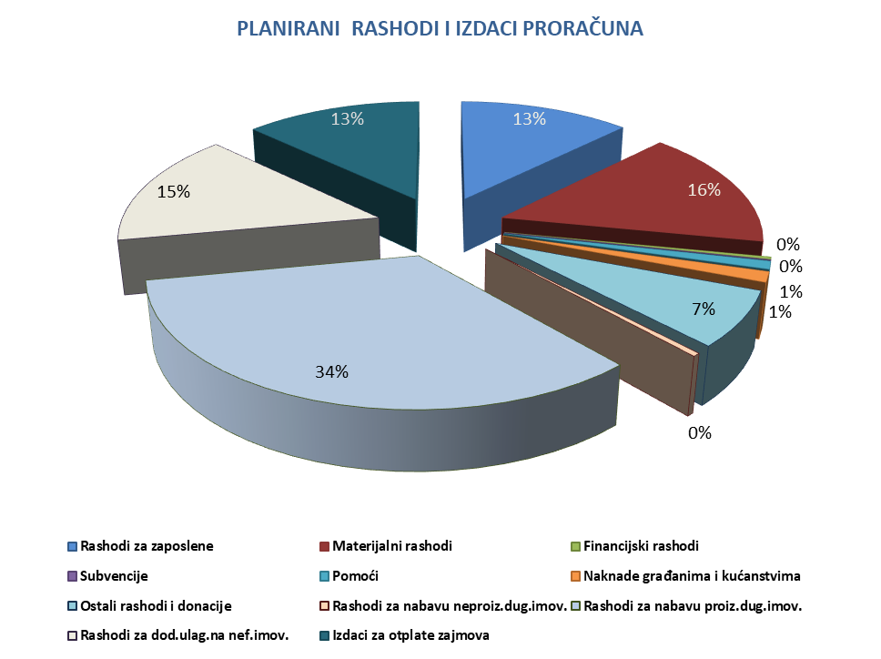

Rashodi za nabavu nefinancijske imovine obuhvaćaju:

- Rashodi za nabavku neproizvedene dugotrajne imovine obuhvaćaju sredstva za otkup građevinskog zemljišta za širenje infrastrukture. Planirani su iznosom od 300.000 kn dok su u prethodnoj godini iznosili 2.175.750 kn. Ovakvo veliko odstupanje razlog je realizacije rashoda u 2021. za kupnju zemljišta u GZ Lokva, namjenjenog izgradnji reciklažnog dvorišta.
Planiraju se i manji rashodi za softverske licence u iznosu od 20.000 kn.

- Rashodi za nabavu proizvedene dugotrajne imovine obuhvaćaju: rashode za nabavu građevinskih objekata (planirane investicije u izgradnji kapitalnih i ostalih projekata), rashode za nabavu postrojenja i opreme (planirana nabava namještaja, informatičke i druge opreme za potrebe gradskih službi i proračunskih korisnika), rashode za nabavu knjiga, umjetničkih djela i ostalih izložbenih vrijednosti (nabava knjižnične građe za potrebe gradske knjižnice i muzejske izloške za gradski muzej), rashodi za nematerijalnu proizvedenu imovinu (nabavka računalnih programa, troškove izrade prostornih planova te projektne dokumentacije). Planirani su u iznosu od 25.976.500 kn, dok za 2021. iznose 12.074.476 kn. Iznos rashoda u ovoj skupini veći je nego u prethodnoj godini radi nemogućnosti realizacije određenih kapitalnih projekata, čije se planiranje prebacuje u 2022. godinu.

- Rashodi za dodatna ulaganja na građevinskim objektima odnose se na troškove značajnijih ulaganja na postojećim građevinskim objektima, te nerazvrstanim cestama. Za 2022. planirani su iznosom od 11.590.000 kn, za 2021. iznose 4.774.215 kn. Razlog ovom značajno većem iznosu planiranih rashoda u 2022. je nemogućnost realizacije dodatnih radova na građevinskim objektima iz razloga tehničke i financijske prirode u prethodnoj godini, te se planiranje istih prebacuje u 2022. godinu.

Izdaci za financijsku imovinu i otplate zajmova obuhvaćaju sredstva za otplatu glavnice po kreditu HBOR-a za financiranje Projekata sufinanciranih bespovratnim sredstvima EU. Planirani su u visini od 9.000.000 kn. Otplata kredita vršit će se na način da će se potraživana bespovratna sredstva po zahtjevima za nadoknadom sredstava predfinanciranih sredstvima kreditnog zaduženja, koristiti za otplatu kredita i time bi se umanjivala neotplaćena glavnica kredita. Planirani su i izdaci za otplatu beskamatnog kredita Ministarstva financija, realiziranog sukladno Naputku o načinu isplate beskamatnog zajma JLP(R)S, HZMO i HZZO. Namijenjen je korisnicima zajma za premošćivanje situacije nastale zbog smanjenih prihoda uslijed Korona krize. Sredstvima zajma financirali su se isključivo rashodi i izdaci koji su neophodni za obavljanje osnovnih poslova i funkcija Grada. Planirani izdaci iznose 970.000 kn.

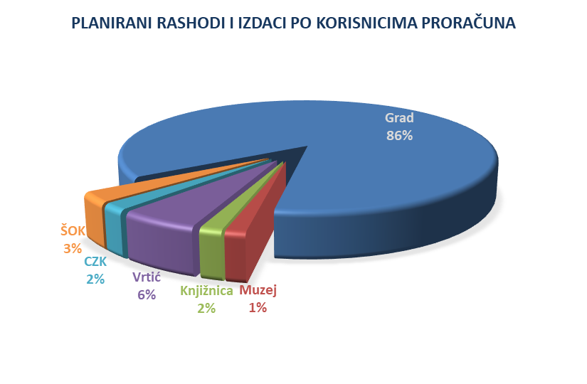

PLANIRANI VEĆI KAPITALNI PROJEKTI U 2022. GODINI

- Revitalizacija obrambenih utvrda grada Korčule 10.000.000 kn
- Sufinanciranje kapitalnih projekata od interesa za Grad 5.800.000 kn
- Modernizacija javne rasvjete 5.500.000 kn
- Marmontov put 2.600.000 kn
- Obnova kuće Marka Pola 2.000.000 kn
- Nabava komunalne opreme 1.800.000 kn
- Gospodarska zona Lokva 1.200.000 kn
- Gospodarenje otpadom 1.000.000 kn
- Rekonstrukcija ulice Svete Barbare 1.000.000 kn
- Aglomeracije Grada Korčule 1.000.000 kn
- Uređenje zgrade škole Dominče 1.000.000 kn
- Rekonstrukcija zgrade dječjeg vrtića u Čari 1.000.000 kn
- Rekonstrukcija zgrade dječjeg vrtića u Račišću 500.000 kn
- Uređenje sportskih i dječjih igrališta 500.000 kn
- Izrada projektne dokum.i troškovi nadzora za projekte 500.000 kn
- Obnova stare gradske jezgre 500.000 kn
_________________________________________________________________
UKUPNO 35.900.000 KN

RASHODI PRORAČUNSKIH KORISNIKA

Ukupni rashodi proračunskih korisnika za 2022.godinu planirani su u iznosu od 10.400.045 kn. Planirani prihodi kojima se pokrivaju planirani rashodi odnose se na: opće prihode iz nadležnog proračuna u iznosu od 7.718.719 kn, te vlastite i ostale prihode proračunskih korisnika u iznosu od 2.681.326 kn.

Planirani rashodi raspoređeni su na:

- Gradski Muzej 1.122.212 kn
- Gradska Knjižnica 1.229.800 kn
- Dječji Vrtić 4.405.233 kn
- Centar za kulturu 1.452.800 kn
- Ustanova športski objekti 2.190.000 kn

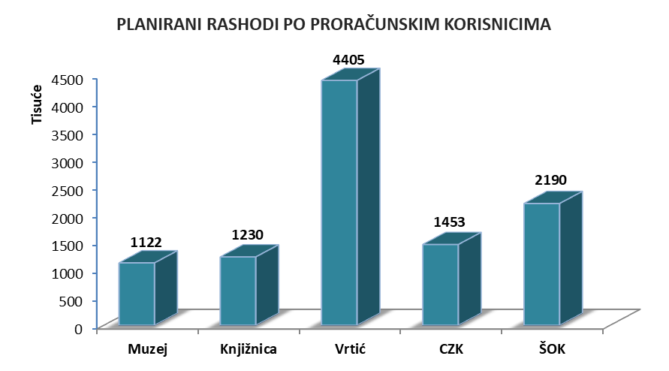

PROJEKCIJE PRORAČUNA ZA 2023. I 2024. GODINU

Uz detaljan Proračun za 2022. godinu dane su i Projekcije na 2023. i 2024. godinu u kojima se predviđa nastavak i završetak pojedinih projekata.
U nastavku dajemo pregled planiranih proračunskih iznosa za 2022. te za 2023. i 2024.
godinu kako slijedi:

R.  broj | Prihodi i Primici | PLAN  2022. | PLAN  2023. | PLAN  2024.
1 | 2 | 3 | 4 | 5
1. | Prihodi  Poslovanja | 71.106.945 | 135.749.754 | 145.405.471
2. | Prihodi od prodaje  nefinancijske imovine | 2.500.000 | 1.000.000 | 1.530.000
3. | Primici od financijske  imovine i zaduživanja | 5.500.000 | 0,00 | 0,00
4. | Preneseni manjak | -2.000.000 | 0,00 | 0,00
 | UKUPNO: | 77.106.945 | 136.749.754 | 146.935.471

R. broj | Rashodi i izdaci | PLAN  2022. | PLAN 2023. | PLAN  2024.
1 | 2 | 3 | 4 | 5
1. | Rashodi  poslovanja | 29.250.445 | 29.949.754 | 30.995.471
2. | Rashodi za nabavu  nefinancijske imovine | 37.886.500 | 105.824.000 | 114.964.000
3. | Izdaci za financijsku  imovinu i otplate | 9.970.000 | 976.000 | 976.000
 | UKUPNO: | 77.106.945 | 136.749.754 | 146.935.471

